E. 期交所自動解款案件處理
ANS: AP
國外匯入匯款微服務設計規格暨使用手冊.docx
期交所解款案件 :

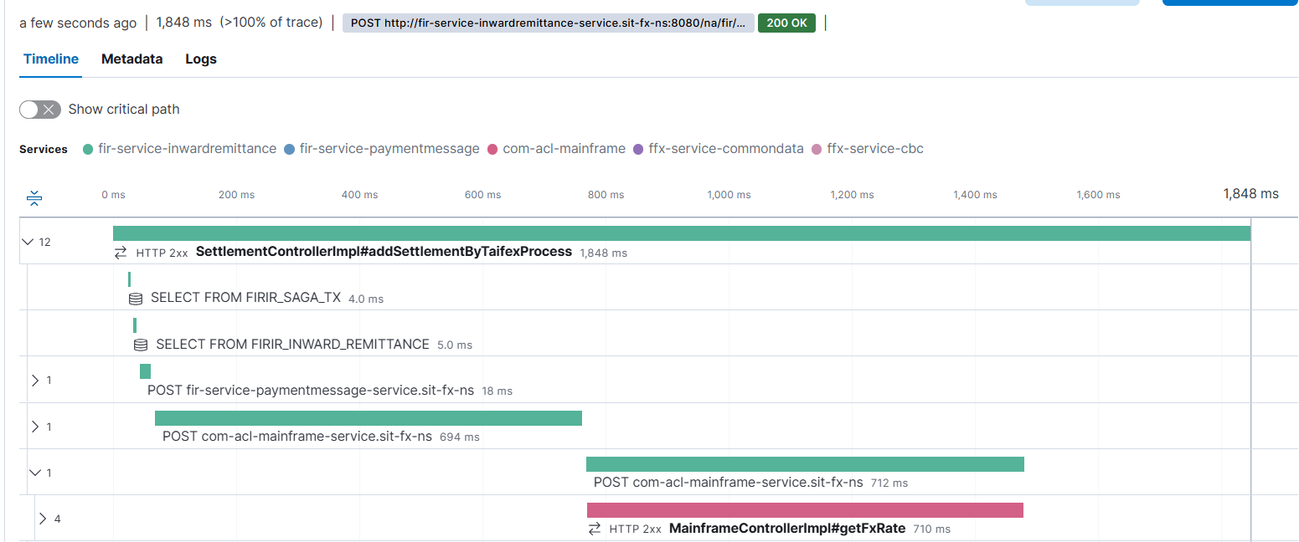

C. 求償案件催收處理
ANS: AP
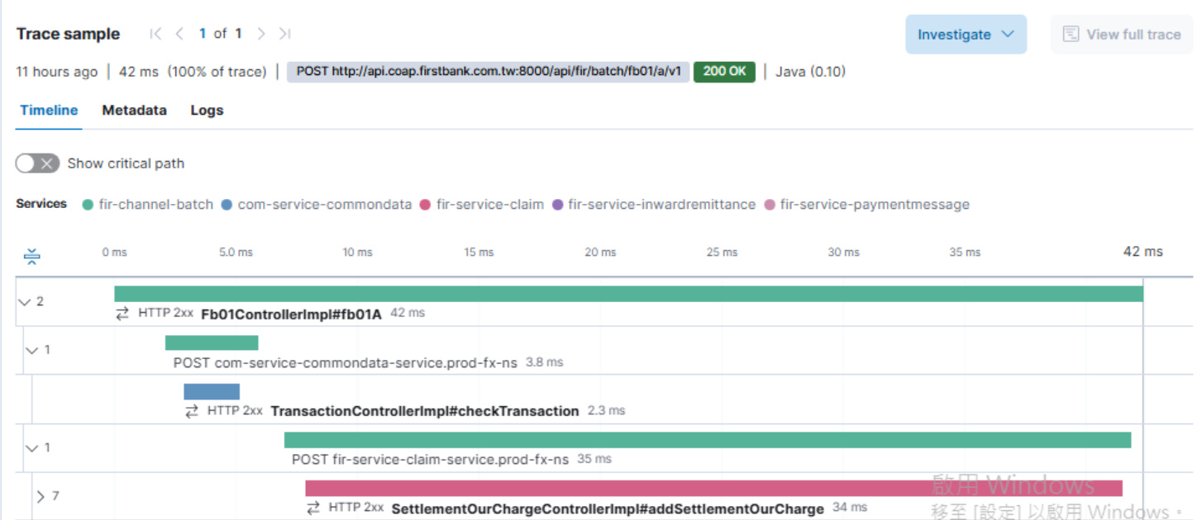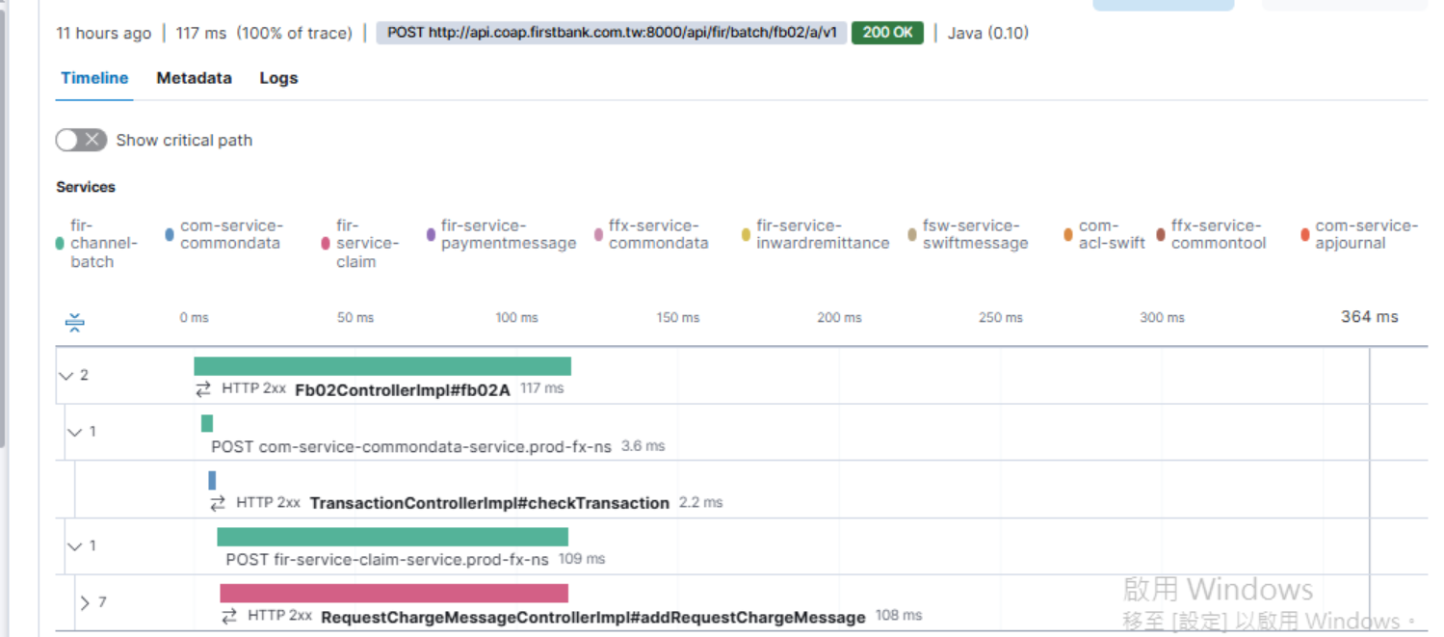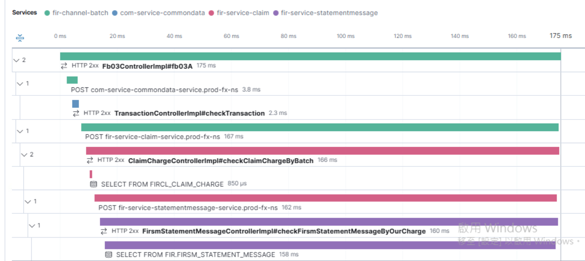
國外匯入匯款微服務設計規格暨使用手冊.docx

E. 匯入求償案件費用自動銷帳處理
ANS: AP
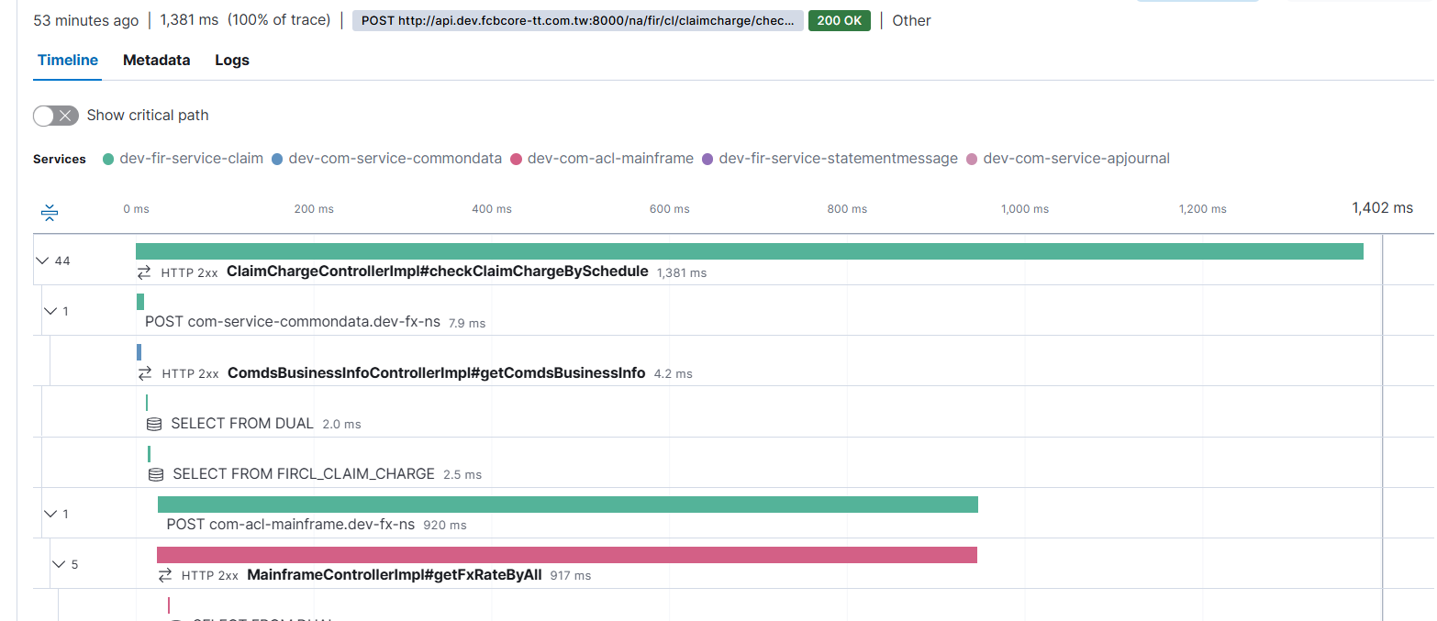
國外匯入匯款微服務設計規格暨使用手冊.docx

I. 匯入匯款通知書列印
ANS: AP
國外匯入匯款微服務設計規格暨使用手冊.docx
S131 :

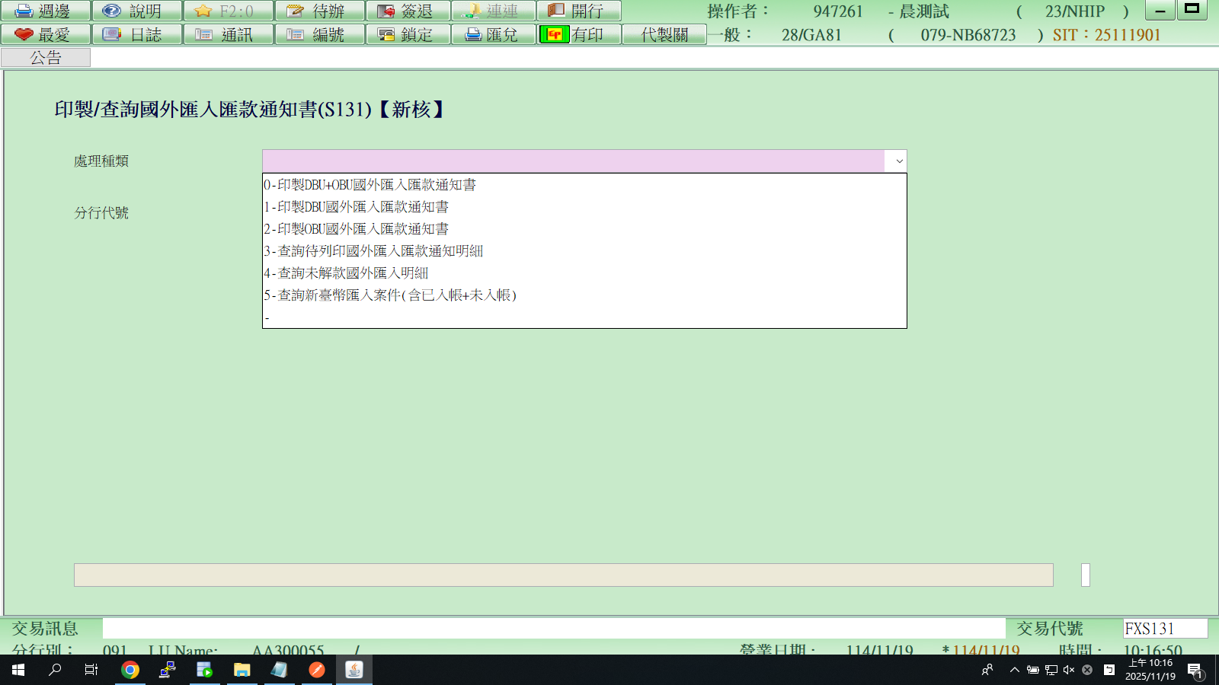
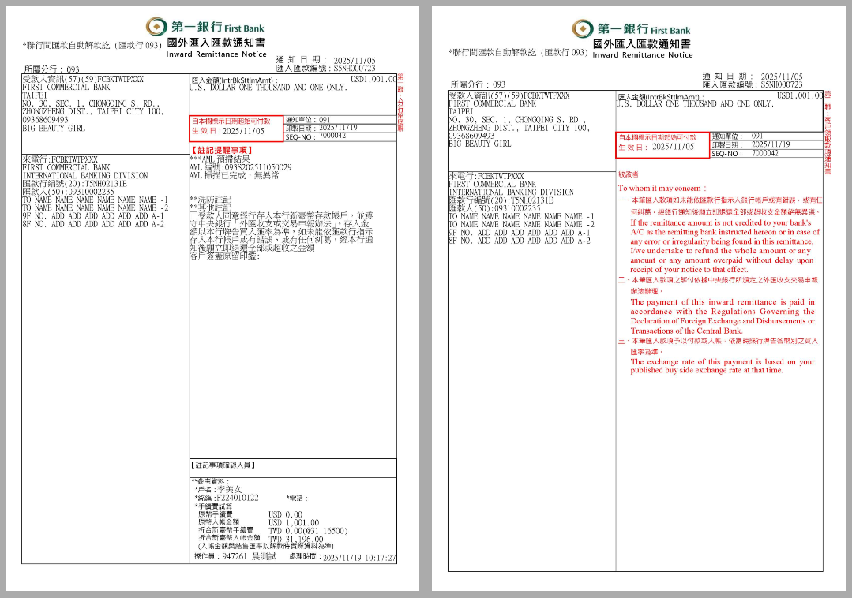

J .
匯入匯款解款處理單據列印
ANS: AP
國外匯入匯款微服務設計規格暨使用手冊.docx

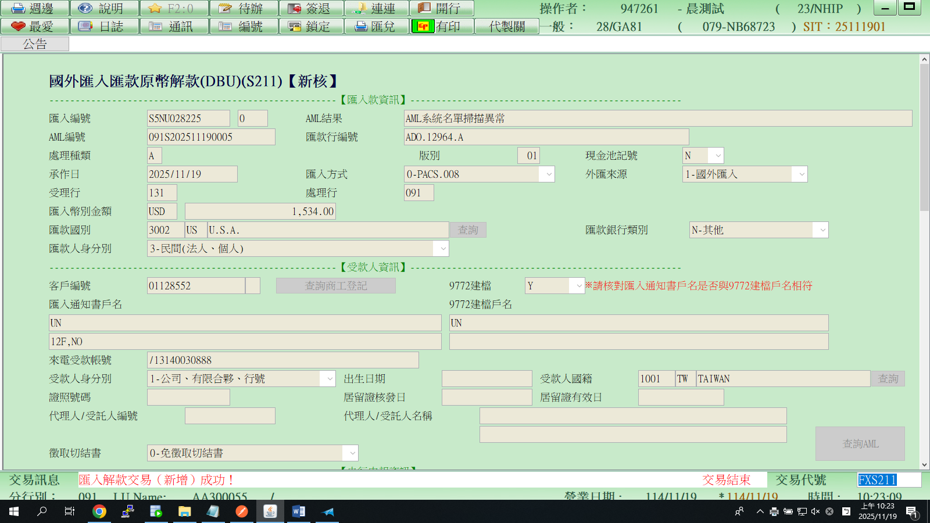
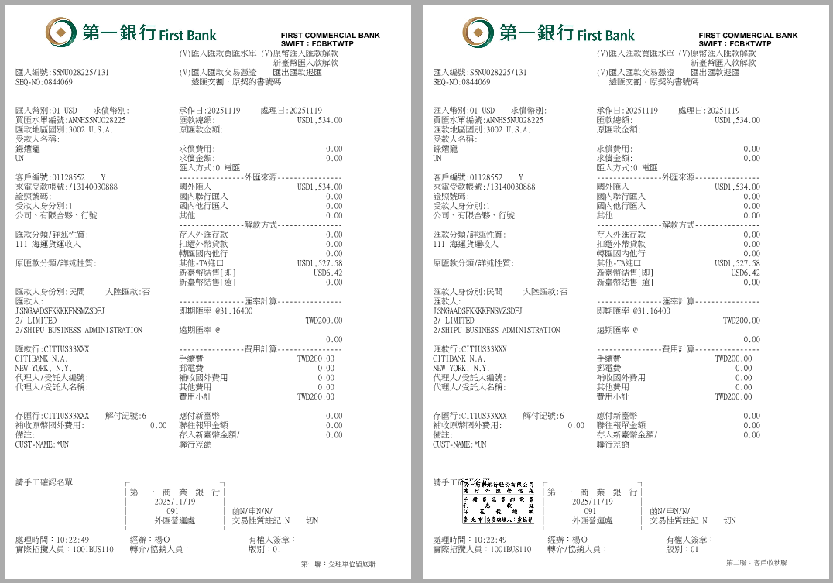

K. 匯入匯款退匯處理單據列印
ANS: AP
國外匯入匯款微服務設計規格暨使用手冊.docx

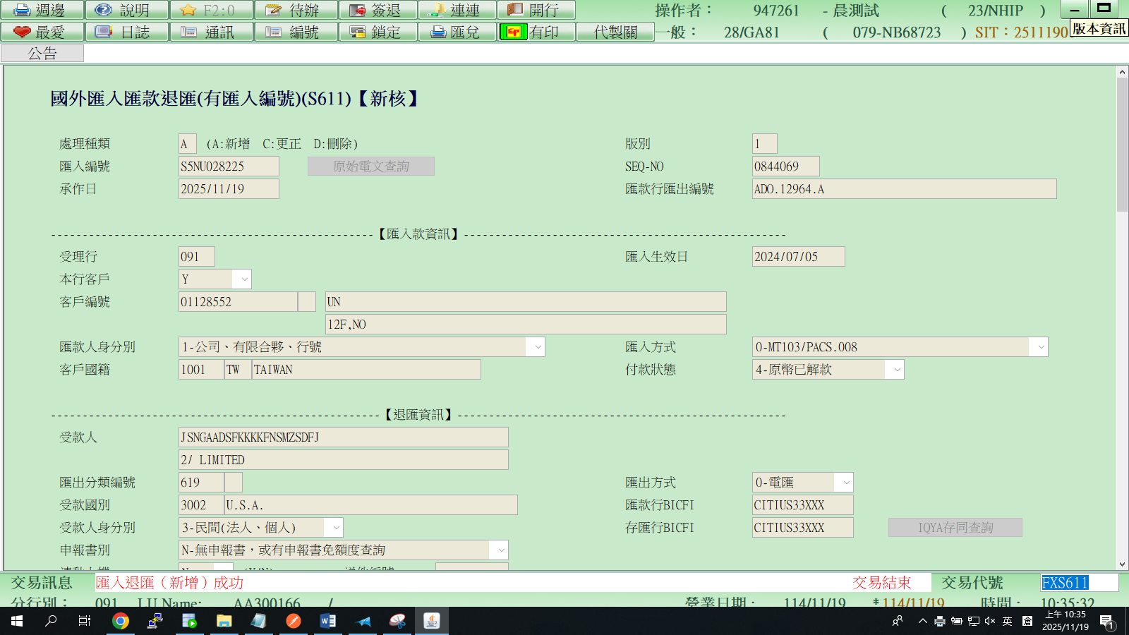
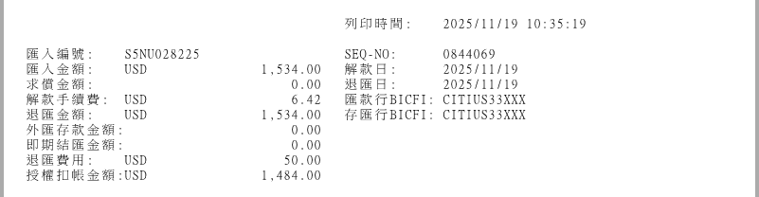
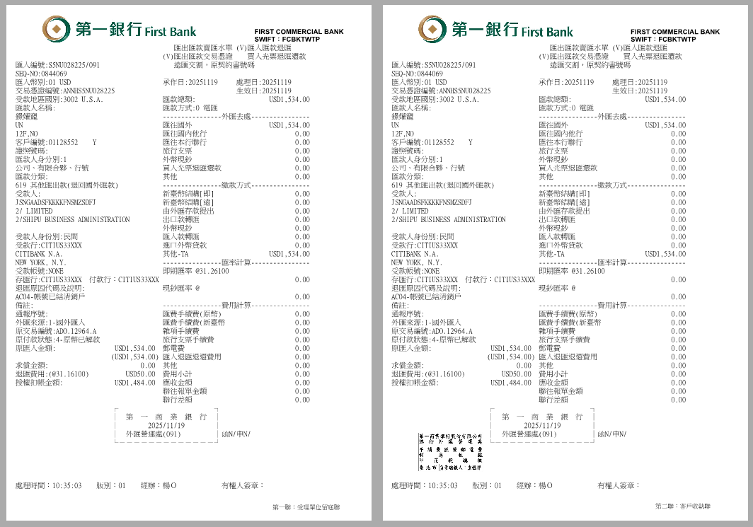

L. 匯入匯款止付處理單據列印
ANS: AP
國外匯入匯款微服務設計規格暨使用手冊.docx

